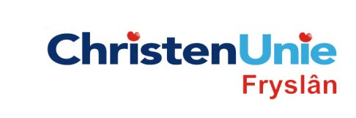
SCHRIFTELIJKE VRAGEN, ex artikel 39 Reglement van Orde
Gericht aan college / Gedeputeerde | College van GS
Inleidende toelichting  (facultatief) | De Staten van Fryslân hebben op 27 februari 2013 op initiatief van de ChristenUnie in een motie de ambitie uitgesproken in 2050 fossielvrij te zijn. De afhankelijkheid van eindige, fossiele energie moet stapsgewijs minder worden, terwijl de rol van oneindige energiebronnen groter wordt. De mogelijkheid tot het winnen van schaliegas op termijn in Fryslân past niet bij deze ambitie.
Vraag / vragen | - Wat is uw standpunt ten aanzien van het doen van proefboringen naar schaliegas in Fryslân?  - Bent u het met de ChristenUnie eens dat het winnen van schaliegas uit de Friese bodem niet past bij ambitie van Fryslân om in 2050 fossielvrij te zijn? Waarom wel/niet?  - De ChristenUnie is van mening dat Fryslân om bovenstaande redenen proefboringen naar schaliegas niet moet toestaan en zich schaliegasvrij moet verklaren. Deelt u deze mening? Waarom wel/niet?
Indiener(s) | (fractie / naam / handtekening)  ChristenUnie, Anja Haga
Datum | d.d. 27-8-2013

